反比例函数全章复习与巩固（提高）
【学习目标】
1．使学生理解并掌握反比例函数的概念，能根据实际问题中的条件确定反比例函数的解析式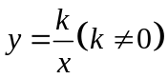，能判断一个给定函数是否为反比例函数；
2．能描点画出反比例函数的图象，会用待定系数法求反比例函数的解析式；
3．能根据图象数形结合地分析并掌握反比例函数的性质，能利用这些性质分析和解决一些简单的实际问题.
【知识网络】
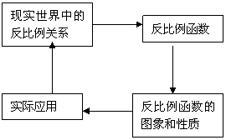
【要点梳理】
要点一、反比例函数的概念
一般地，形如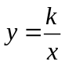 (为常数，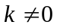)的函数称为反比例函数，其中是自变量，是函数，自变量的取值范围是不等于0的一切实数.
要点诠释：在中，自变量的取值范围是， ()可以写成()的形式，也可以写成的形式.
要点二、反比例函数解析式的确定
反比例函数解析式的确定方法是待定系数法.由于反比例函数中，只有一个待定系数，因此只需要知道一对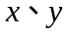的对应值或图象上的一个点的坐标，即可求出的值，从而确定其解析式.
要点三、反比例函数的图象和性质
1.反比例函数的图象
反比例函数的图象是双曲线，它有两个分支，这两个分支分别位于第一、三象限或第二、四象限．它们关于原点对称，反比例函数的图象与轴、轴都没有交点，即双曲线的两个分支无限接近坐标轴，但永远不与坐标轴相交．
要点诠释：
观察反比例函数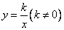的图象可得：和的值都不能为0，并且图象既是轴对称图形，又是中心对称图形，它有两条对称轴，对称中心是坐标原点．
①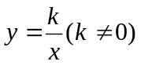的图象是轴对称图形，对称轴为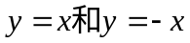两条直线；
②的图象是中心对称图形，对称中心为原点（0，0）；
③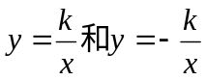(k≠0)在同一坐标系中的图象关于轴对称，也关于轴对称.
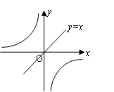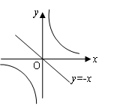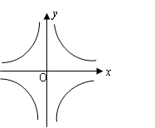
注：正比例函数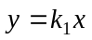与反比例函数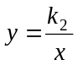，
当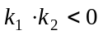时，两图象没有交点；当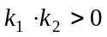时，两图象必有两个交点，且这两个交点关于原点成中心对称.
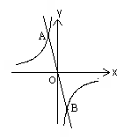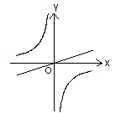
2.反比例函数的性质
（1）图象位置与反比例函数性质
当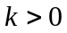时，同号，图象在第一、三象限，且在每个象限内，随的增大而减小；当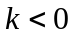时，异号，图象在第二、四象限，且在每个象限内，随的增大而增大.
（2）若点(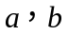)在反比例函数的图象上，则点（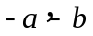）也在此图象上，故反比例函数的图象关于原点对称.
（3）正比例函数与反比例函数的性质比较

 | 正比例函数 | 反比例函数
解析式 |  | 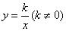
图 像 | 直线 | 有两个分支组成的曲线（双曲线）
位 置 | ，一、三象限；  ，二、四象限 | ，一、三象限  ，二、四象限
增减性 | ，随的增大而增大  ，随的增大而减小 | ，在每个象限，随的增大而减小  ，在每个象限，随的增大而增大
（4）反比例函数y＝中的意义
①过双曲线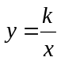(≠0) 上任意一点作轴、轴的垂线，所得矩形的面积为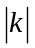.
②过双曲线(≠0) 上任意一点作一坐标轴的垂线，连接该点和原点，所得三角形的面积为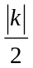.
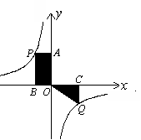
要点四、应用反比例函数解决实际问题须注意以下几点
1．反比例函数在现实世界中普遍存在，在应用反比例函数知识解决实际问题时，要注意将实际问题转化为数学问题.
2．列出函数关系式后，要注意自变量的取值范围.
【典型例题】

类型一、确定反比例函数的解析式
1、（2015•上城区一模）在平面直角坐标系中，反比例函数y=（x＞0，k＞0）的图象经过点A（m，n），B（2，1），且n＞1，过点B作y轴的垂线，垂足为C，若△ABC的面积为2，求点A的坐标．
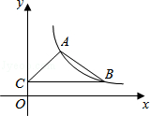

【思路点拨】根据图象和△ABC的面积求出n的值，根据B（2，1），求出反比例函数的解析式，把n代入解析式求出m即可．
【答案与解析】∵B（2，1），
∴BC=2，
∵△ABC的面积为2，
∴×2×（n﹣1）=2，解得：n=3，
∵B（2，1），∴k=2，反比例函数解析式为：y=，
∴n=3时，m=，点A的坐标为（，3）．
【总结升华】本题考查的是反比例函数系数k的几何意义，用待定系数法求出k、根据三角形的面积求出n的值是解题的关键，解答时，注意数形结合思想的准确运用．
举一反三：【变式】已知反比例函数与一次函数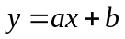的图象都经过点P(2，－1)，且当 时，这两个函数值互为相反数，求这两个函数的关系式.
【答案】因为双曲线经过点P(2，－1)，所以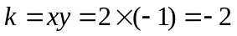．
所以反比例函数的关系式为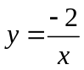，所以当时，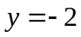．
当时，由题意知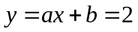，所以直线经过点(2，－1)和(1，2)，
所以有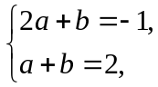 解得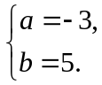，一次函数解析式为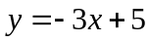．
类型二、反比例函数的图象及性质
2、已知反比例函数(＜0)的图象上有两点A(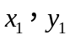)，B(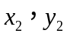)，且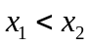则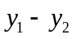的值是( )．
A．正数 B．负数 C．非负数 D．不能确定
【思路点拨】一定要确定了A点和B点所在的象限，才能够判定的值.
【答案】D；分三种情形作图求解．
(1)若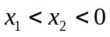，如图①，有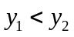，＜0，即是负数；
(2)若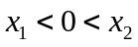，如图②，有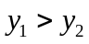，＞0，即是正数；
(3)若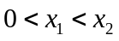，如图③，有，＜0，即是负数．
所以的值不确定，故选D项．
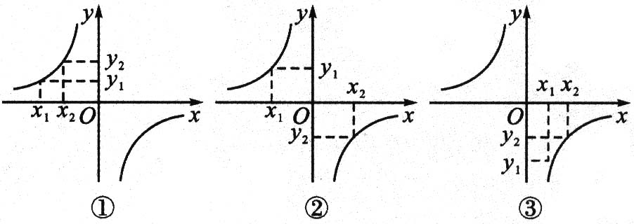
【总结升华】根据反比例函数的性质，比较函数值的大小时，要注意相应点所在的象限，不能一概而论.
举一反三：【变式】已知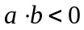，点P（）在反比例函数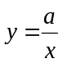的图象上，则直线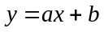不经过的象限是（ ）
A. 第一象限 B. 第二象限 C. 第三象限 D. 第四象限
【答案】C；提示：由，点P（）在反比例函数的图象上，知反比例函数经过二、四象限，所以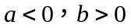，直线经过一、二、四象限.
3、（2016•淄博）反比例函数y=（a＞0，a为常数）和y=在第一象限内的图象如图所示，点M在y=的图象上，MC⊥x轴于点C，交y=的图象于点A；MD⊥y轴于点D，交y=的图象于点B，当点M在y=的图象上运动时，以下结论：
①S_{△ODB}=S_{△OCA}；
②四边形OAMB的面积不变；
③当点A是MC的中点时，则点B是MD的中点．
其中正确结论的个数是（ ）
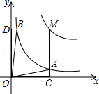 A．0 B．1 C．2 D．3
【思路点拨】①由反比例系数的几何意义可得答案；
②由四边形OAMB的面积=矩形OCMD面积﹣（三角形ODB面积+面积三角形OCA），解答可知；
③连接OM，点A是MC的中点可得△OAM和△OAC的面积相等，根据△ODM的面积=△OCM的面积、△ODB与△OCA的面积相等解答可得．
【答案】D．①由于A、B在同一反比例函数y=图象上，则△ODB与△OCA的面积相等，都为×2=1，正确；
②由于矩形OCMD、三角形ODB、三角形OCA为定值，则四边形MAOB的面积不会发生变化，正确；
③连接OM，点A是MC的中点，
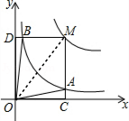
则△OAM和△OAC的面积相等，
∵△ODM的面积=△OCM的面积=，△ODB与△OCA的面积相等，
∴△OBM与△OAM的面积相等，△OBD和△OBM面积相等，
∴点B一定是MD的中点．正确；故选：D．
【总结升华】本题考查了反比例函数y=（k≠0）中k的几何意义，即过双曲线上任意一点引x轴、y轴垂线，所得矩形面积为|k|，是经常考查的一个知识点；这里体现了数形结合的思想，做此类题一定要正确理解k的几何意义．
4、反比例函数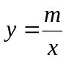与一次函数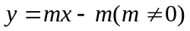在同一平面直角坐标系中的图象可能是（ ）
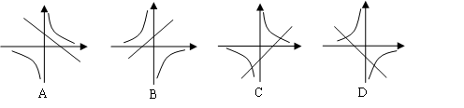
【答案】C；一次函数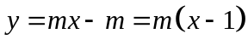是经过定点（1，0）,排除掉B、D答案；选项A中的符号自相矛盾，选项C符合要求.
【总结升华】还可以按照＞0，＜0分别画出函数图象，看哪一个选项符合要求.
举一反三：
【变式】已知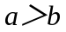,且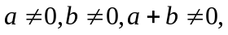则函数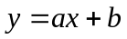与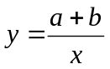在同一坐标系中的图象不可能是( ) .
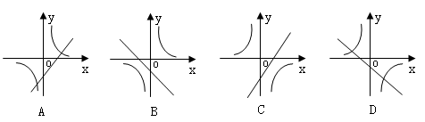
【答案】B ；
提示：因为从B的图像上分析，对于直线来说是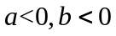，则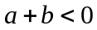，对于反比例函数来说，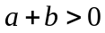，所以相互之间是矛盾的，不可能存在这样的图形.
类型三、反比例函数与一次函数综合
5、如图所示，在平面直角坐标系中，一次函数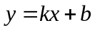(≠0)的图象与反比例函数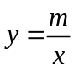(≠0)的图象相交于A、B两点．
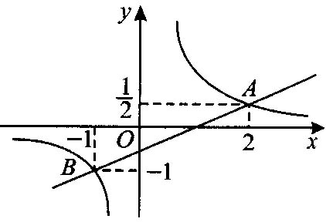
求：(1)根据图象写出A、B两点的坐标并分别求出反比例函数和一次函数的解析式；
(2)根据图象写出：当为何值时，一次函数值大于反比例函数值．
【答案与解析】
解：(1)由图象可知：点A的坐标为(2，)，点B的坐标为(－1，－1)．
∵ 反比例函数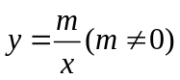的图象经过点A(2，)，∴ ＝1．
∴ 反比例函数的解析式为：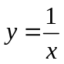．
∵ 一次函数的图象经过点A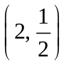，点B(－1，－1)，
∴ 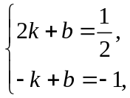 解得：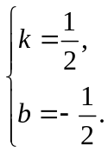
∴ 一次函数的解析式为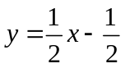．
(2)由图象可知：当＞2或－l＜＜0时一次函数值大于反比例函数值．
【总结升华】一次函数值大于反比例函数值从图象上看就是一次函数的图象在反比例函数的图象上方的部分，这部分图象的横坐标的范围为所求.
举一反三：
【变式】如图所示，一次函数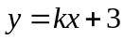的图象与反比例函数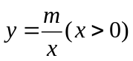的图象交于点P，PA⊥轴于点A，PB⊥轴于点B，一次函数的图象分别交轴、轴于点C、点D，且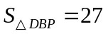，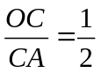．
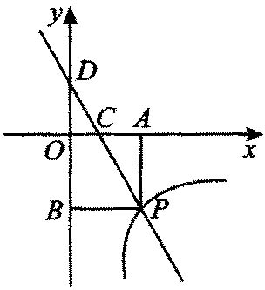
(1)求点D的坐标；
(2)求一次函数与反比例函数的表达式；
(3)根据图象写出当取何值时，一次函数的值小于反比例函数的值？
【答案】(1)由一次函数可知：D(0，3)
(2)设P(，)，则OA＝，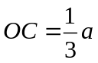，得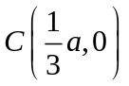．
由点C在直线上，得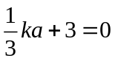，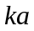＝－9，
DB＝3－b＝3－(＋3)＝－＝9，BP＝．
由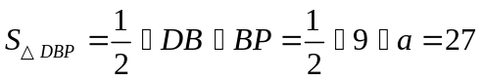，
∴ ＝6，∴ 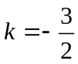，＝－6，＝－36．
∴ 一次函数的表达式为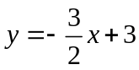，反比例函数的表达式为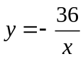．
(3)根据图象可知：当＞6时，一次函数的值小于反比例函数的值．
类型四、反比例函数的实际应用
6、制作一种产品，需先将材料加热达到60℃后，再进行操作，设该材料温度为(℃)，从加热开始计算的时间为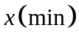．据了解，设该材料加热时，温度与时间成一次函数关系；停止加热进行操作时，温度与时间成反比例关系(如图)．已知该材料在操作加工前的温度为15℃，加热5min后温度达到60℃．
(1)分别求出将材料加热和停止加热进行操作时，与的函数关系式；
(2)根据工艺要求，当材料的温度低于15℃时，须停止操作，那么从开始加热到停止操作，共经历了多少时间？
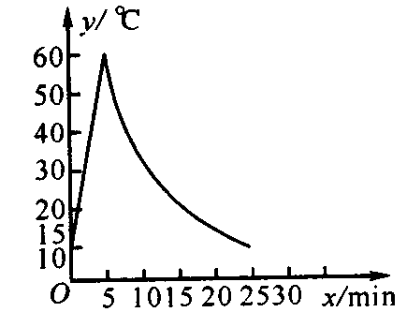
【思路点拨】（1）首先根据题意，材料加热时，温度与时间成一次函数关系；停止加热进行操作时，温度与时间成反比例关系；将题中数据代入用待定系数法可得两个函数的关系式；（2）把＝15代入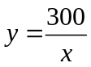中，进一步求解可得答案．
【答案与解析】
解：依题意知两函数图象的交点为(5，60)
(1)设材料加热时，函数解析式为．
有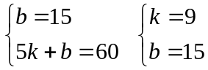
∴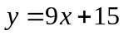(0≤≤5)．
设进行制作时函数解析式为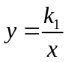． 则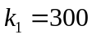，∴ (≥5)．
(2)依题意知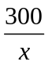＝15，＝20．
∴从开始加热到停止操作共经历了20min．
【总结升华】把握住图象的关键点，根据反比例函数与一次函数的定义，用待定系数法求解析式，并利用解析式解决实际问题.

